**Памятка родителям "Безопасное лето"**



**Уважаемые родители!**

**Общие правила безопасности детей в летнее время**

Опасности подстерегают детей не только в местах отдыха, но и на детской площадке, на дороге, в общественных местах. Однако следование рекомендациям поможет снизить риски:

* для ребенка обязательным является ношение головного убора на улице для предотвращения теплового или солнечного удара;
* приучите детей всегда мыть руки перед употреблением пищи;
* мойте овощи и фрукты перед употреблением;
* обязательно учите ребенка переходу по светофору, расскажите об опасности, которую несет автомобиль;
* важно научить и правилам пожарной безопасности в летний период;
* не позволяйте разводить костры без присутствия взрослых;
* не отпускайте детей одних на водоемы.

**Осторожно – Солнце!**

Неконтролируемое пребывание детей на солнце чаще всего приводит к возникновению солнечного ожога, который представляет собой острое воспаление кожи в ответ на действие естественного или искусственного ультрафиолетового излучения.

Следует избегать нахождения на открытом солнце в период с 11 до 16 часов, всегда надевать головной убор (панамки или шляпки с широкими полями, кепки или банданы с козырьком и защитой шеи), а также использовать солнцезащитные очки и специальную солнечную косметику.

Кроме этого, детям необходимо  обеспечить достаточный питьевой режим (бутилированная вода, несладкие соки, морсы и др.).

**Безопасность на воде**

* не разрешайте купаться ребенку без вашего присмотра, особенно на матрацах или надувных кругах;
* отпускайте детей  в воду только в плавательном жилете или нарукавниках;
* не позволяйте детям играть в игры, где участники прячутся под водой или их “топят”, такие развлечения могут окончиться трагедией;
* не разрешайте заплывать за буйки и нырять в неизвестных местах водоема, поскольку камни и ветки деревьев часто приводят к травмам;
* контролируйте время пребывания ребенка в воде, чтобы не допустить переохлаждения;
* во избежание солнечных ожогов смазывайте кожу ребенка специальными солнцезащитными средствами;
* находясь у воды, помните о собственной безопасности и безопасности ваших детей!!!

**Безопасность на дороге**

* необходимо учить детей не только соблюдать Правила дорожного движения, но и с самого раннего возраста учить их наблюдать и ориентироваться;
* находясь с ребенком на проезжей части, не спешите, переходите дорогу размеренным шагом;
* не посылайте ребенка переходить или перебегать дорогу впереди вас – этим вы обучаете его переходить дорогу, не глядя по сторонам;
* начинать движение через проезжую часть на зеленый сигнал светофора можно только убедившись, что все машины остановились;
* твердо усвойте сами и научите ребенка, что входить в любой вид транспорта и выходить из него можно только тогда, когда он стоит. Объясните ребенку, что нельзя прыгать на ходу;
* выходить на дорогу из-за стоящего транспорта нельзя!

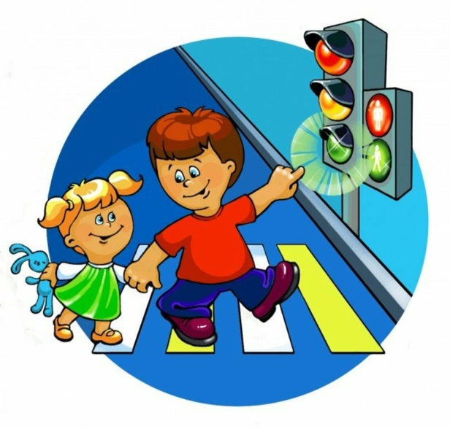

**ПОМНИТЕ!!!**

**ЗДОРОВЬЕ ВАШЕГО РЕБЕНКА ЗАВИСИТ ОТ ВАШЕГО ПОСТОЯННОГО КОНТРОЛЯ,**

**ЛЮБВИ И ЗАБОТЫ!!!**

